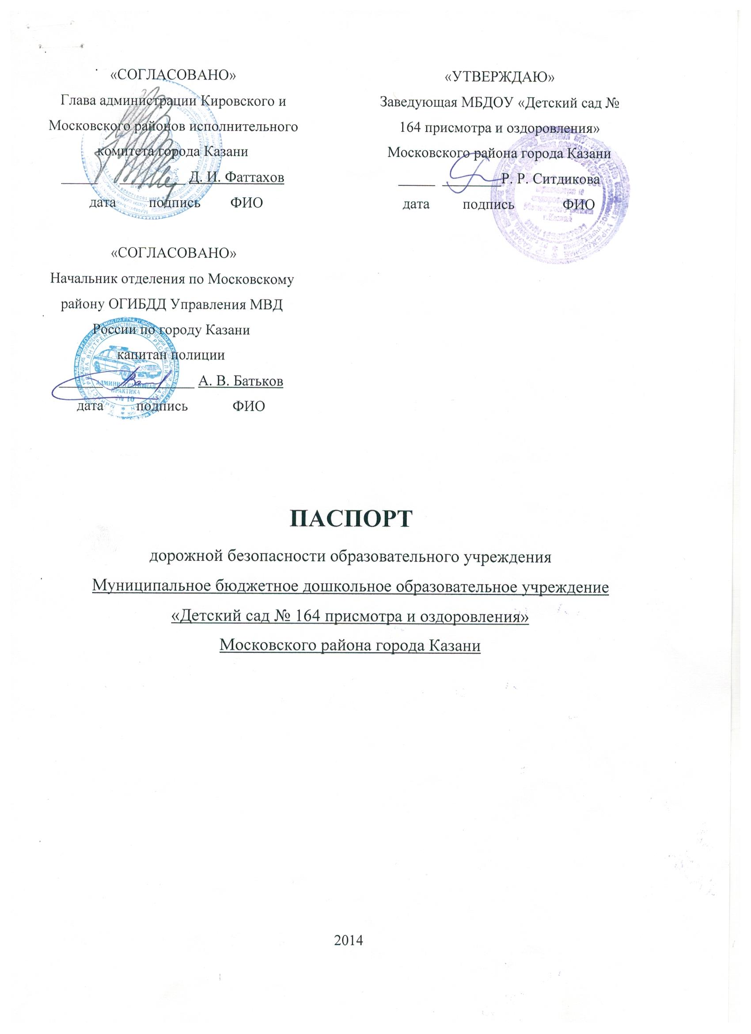

Общие сведения
Муниципальное бюджетное дошкольное образовательное учреждение «Детский сад №164 присмотра и оздоровления» Московского района г. Казани
(Полное наименование образовательного учреждения)

Юридический адрес: 420066, г.Казань Тверская, 5а
Фактический адрес: 420066, г.Казань Тверская, 5а

Руководители образовательного учреждения:
Заведующая
(руководитель) Ситдикова Разиля Равилевна 564-10-07
(фамилия, имя, отчество) (телефон)
Старший воспитатель Шустова Юлия Александровна 564-83-20
(фамилия, имя, отчество) (телефон)
Ответственные работники
муниципального органа
образования __________________ __________________
(должность) (фамилия, имя, отчество)

_________
(телефон)
Ответственные от
Госавтоинспекции Инспектор ГИБДД Хамидуллин Рашид Рафаилович
(должность) (фамилия, имя, отчество)

89274314909
(телефон)
Ответственные работники
за мероприятия по профилактике
детского травматизма Старший воспитатель Шустова Юлия Александровна
(должность) (фамилия, имя, отчество)

564- 83- 20
(телефон)
Руководитель или ответственный
работник дорожно-эксплуатационной
организации, осуществляющей
содержание улично-дорожной
сети (УДС)∗ Хакимуллин Евгений Харисович 296-42-65
(фамилия, имя, отчество) (телефон)
Руководитель или ответственный
работник дорожно-эксплуатационной
организации, осуществляющей
содержание технических средств
организации дорожного
движения (ТСОДД)* _____________________ ______________
(фамилия, имя, отчество) (телефон)

Количество воспитанников 111
Наличие уголка по БДД имеется в 4 дошкольных группах
(если имеется, указать место расположения)
Наличие класса по БДД не имеется
(если имеется, указать место расположения)
Наличие автогородка (площадки) по БДД имеется дорожная разметка на территории ДОУ

Наличие автобуса в образовательном учреждении - нет
(при наличии автобуса)

Владелец автобуса - нет
(образовательное учреждение, муниципальное образование и др.)

Время занятий в образовательном учреждении:
1-ая смена: 6.30 – 18.30 (период)
2-ая смена: __________ – ___________ (период)
внеклассные занятия: __________ – ____________ (период)

Телефоны оперативных служб:
02 (052) – полиция
03 – скорая медицинская помощь
04 –служба газа
112 – SOS

Содержание
- План- схемы дошкольного образовательного учреждения.
1. Район расположения дошкольного образовательного учреждения, пути движения транспортных средств и детей (обучающихся, воспитанников).
2. Организация дорожного движения в непосредственной близости от дошкольного образовательного учреждения с размещением соответствующих технических средств организации дорожного движения, маршруты движения детей и расположение парковочных мест.
3. Пути движения транспортных средств к местам разгрузки/погрузки и рекомендуемые безопасные пути передвижения детей по территории образовательного учреждения.

План – схемы образовательного учреждения
- Район расположения образовательного учреждения, пути движения транспортных средств и детей (обучающихся, воспитанников)
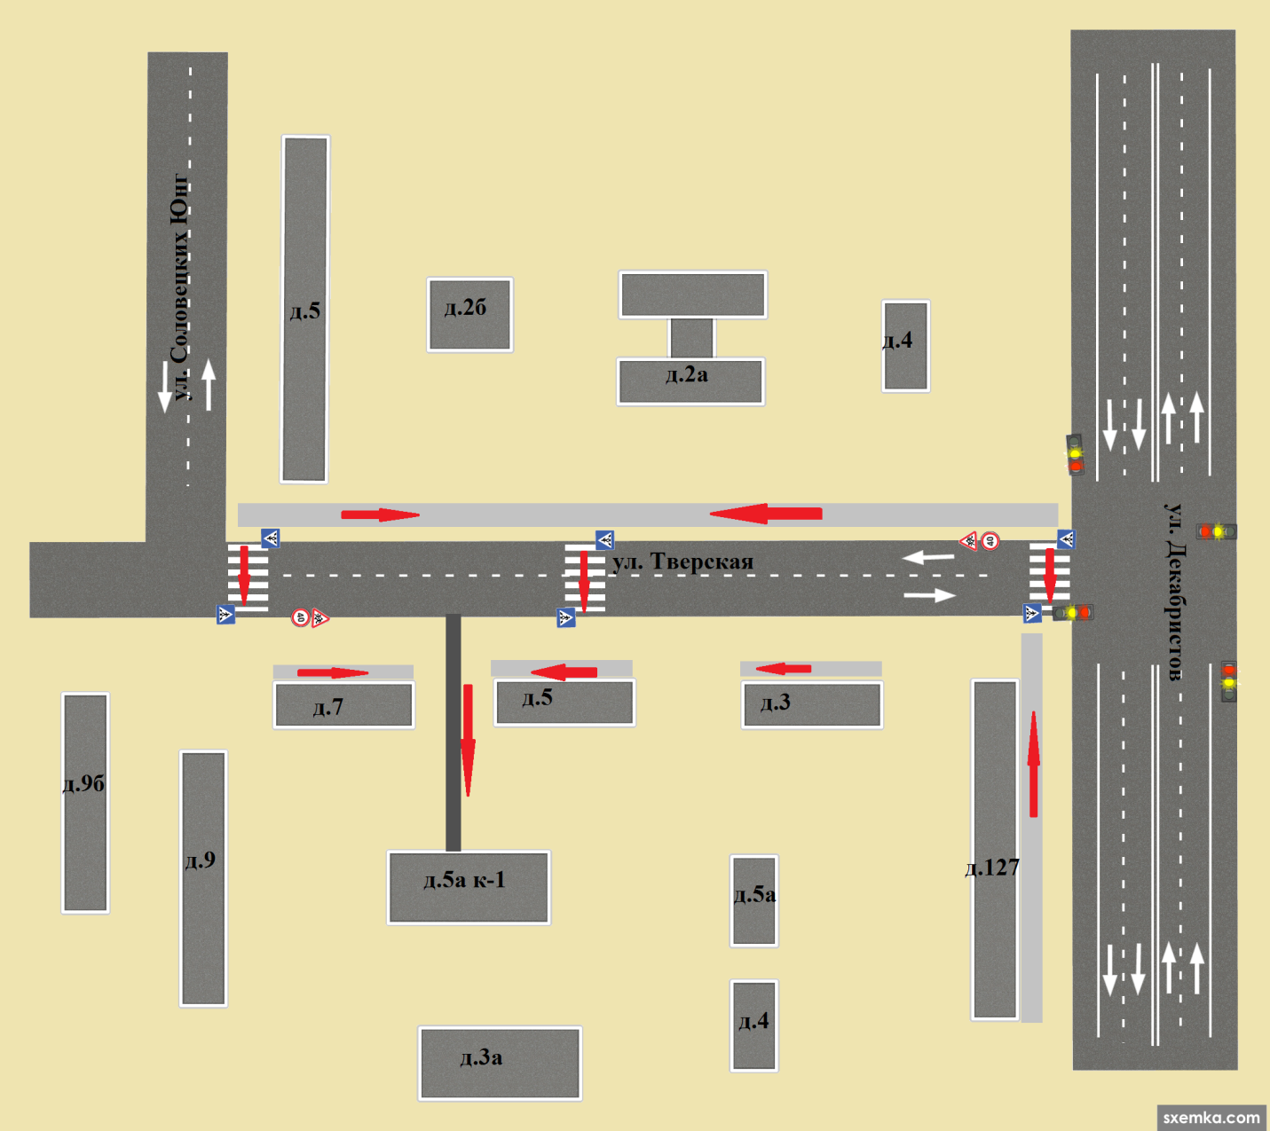
- движение детей;  - ограничение скорости;
- движение ТС; - разметка;
 - пешеходный переход ; - светофор.
- - внимание дети;

2.Организация дорожного движения в непосредственной близости от общеобразовательного учреждения с размещением соответствующих технических средств организации дорожного движения, маршруты движения детей и расположение парковочных мест

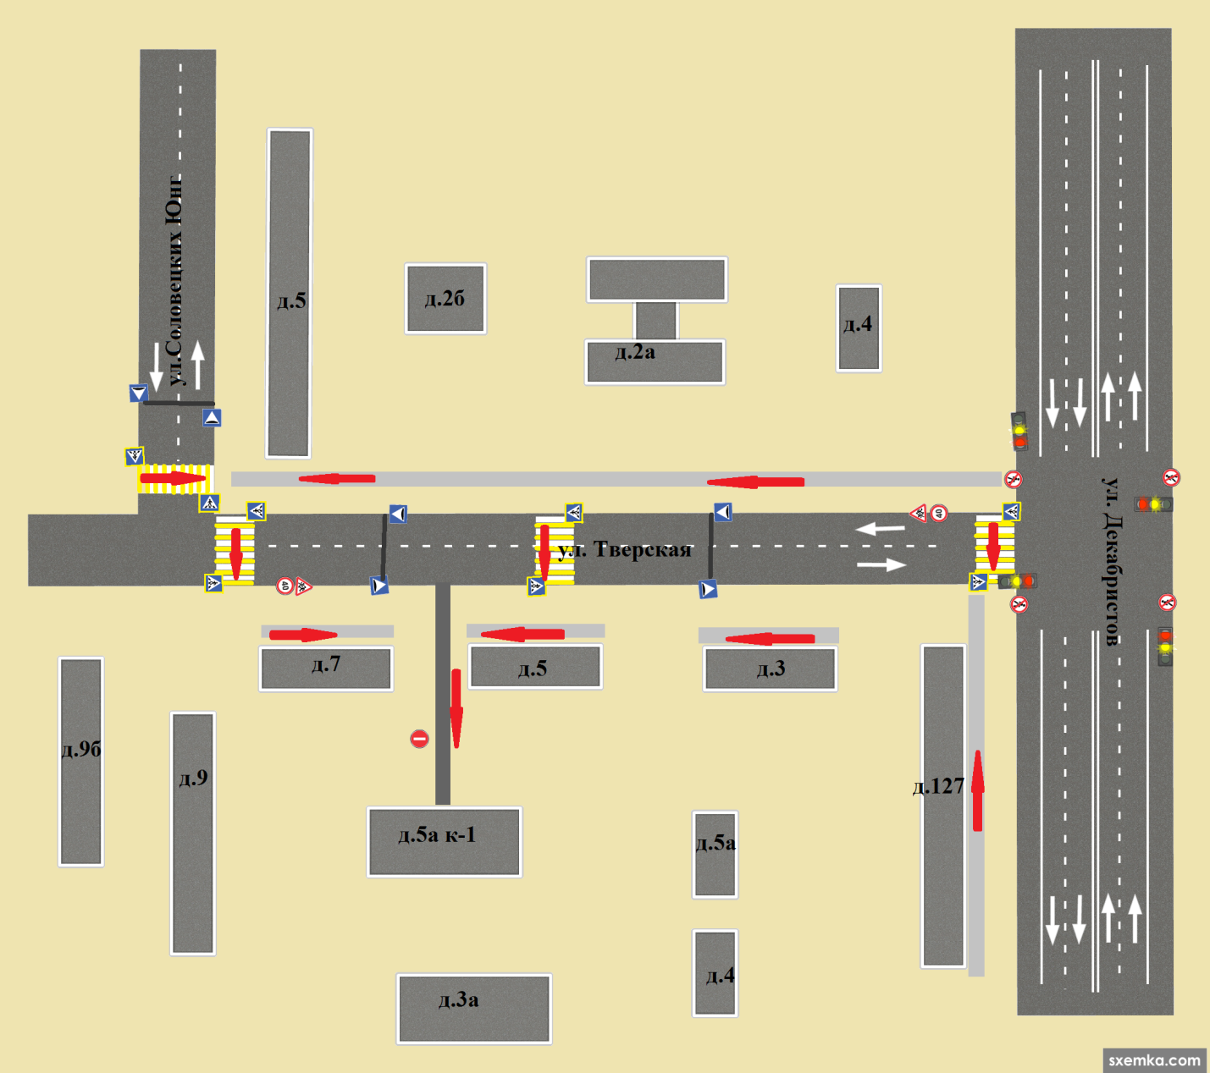

- движение детей; - ограничение скорости;

- движение ТС; - разметка;
- пешеходный переход ; - светофор.

 - внимание дети;

План-схема района расположения образовательного учреждения

1. Район расположения образовательного учреждения определяется группой жилых домов, зданий и улично-дорожной сетью с учетом остановок общественного транспорта, центром которого является непосредственно образовательное учреждение;
2. Территория, указанная на схеме, включает:
образовательное учреждение;
жилые дома, в которых проживает большая часть детей воспитанников данного образовательного учреждения;
автомобильные дороги и тротуары.
3. На схеме обозначены:
расположение жилых домов, зданий и сооружений;
сеть автомобильных дорог;
уличные (наземные – регулируемые / нерегулируемые) и внеуличные (надземные и подземные) пешеходные переходы;
названия улиц и нумерация домов.

Схема организации дорожного движения в непосредственной близости от образовательного учреждения

  - Схема организации дорожного движения ограничена автомобильными дорогами, находящимися в непосредственной близости от образовательного учреждения.
  - На схеме обозначаются:
здание образовательного учреждения с указанием территории, принадлежащей непосредственно образовательному учреждению (при наличии указать ограждение территории);
автомобильные дороги и тротуары;
уличные (наземные – регулируемые / нерегулируемые) и внеуличные (надземные и подземные) пешеходные переходы на подходах к образовательному учреждению;
другие технические средства организации дорожного движения;
направление движения транспортных средств по проезжей части;
направление безопасного маршрута движения детей (воспитанников).
3. На схеме указано расположение остановок маршрутных транспортных средств и безопасные маршруты движения детей (обучающихся, воспитанников) от остановочного пункта к образовательного учреждения и обратно.

3.Пути движения транспортных средств к местам разгрузки/погрузки и рекомендуемые безопасные пути передвижения детей по территории образовательного учреждения

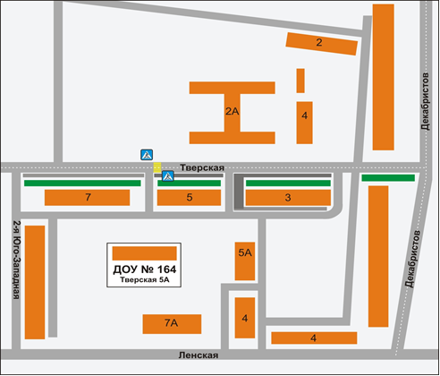

-въезд/выезд грузовых транспортных средств

-движение грузовых транспортных средств по территории ДОУ

- движение детей и подростков на территории ДОУ

- место разгрузки/погрузки
3. Пути движения транспортных средств к местам разгрузки/погрузки и рекомендуемые безопасные пути передвижения детей по территории образовательного учреждения
улица Тверская

МБДОУ № 164

-въезд/выезд грузовых транспортных средств

-движение грузовых транспортных средств по территории ДОУ

- движение детей и подростков на территории ДОУ

- место разгрузки/погрузки

Схема пути движения транспортных средств к местам разгрузки/погрузки и рекомендуемые безопасные пути передвижения детей по территории образовательного учреждения

На схеме указывается примерная траектория движения транспортных средств на территории образовательного учреждения, в том числе места погрузки/разгрузки, а также безопасный маршрут движения детей во время погрузочно-разгрузочных работ.
В целях обеспечения безопасного движения детей по территории образовательного учреждения необходимо исключить пересечения путей движения детей и путей движения транспортных средств.

∗ Дорожно-эксплуатационные организации, осуществляющие содержание УДС и ТСОДД, несут ответственность в соответствии с законодательством Российской Федерации (Федеральный закон «О безопасности дорожного движения» от 10 декабря 1995 г. № 196-ФЗ, Кодекс Российской Федерации об административных правонарушениях, Гражданский кодекс Российской Федерации).

